E1
CE2

Le futur

- Recopie seulement les phrases au futur :

- Nous freinons brusquement.
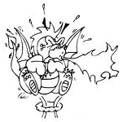
- Tu rougiras sous les compliments.
- Il préparait un feu.
- Vous secouerez l’arbre.
- Elle remplissait le flacon.
- On changera de train.
- Tu guériras vite.
- Vous annonciez la nouvelle.
- Ils étudieront la médecine.

- Conjugue au futur :

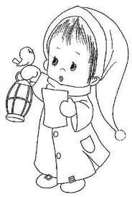
Ils ………………..(franchir) le fossé
- Nous ……………( clouer) une caisse.
- Elle ………………(faire ) la tarte.
- Je ……………… ( lire ) une histoire.
- Vous ………… (prendre) la lampe.

E2
CE2

Le futur

- Conjugua au futur
  - Nous (choisir) …………………………….. le bon numéro.
  - On (réciter) ……………………………..une poésie.
  - Je (terminer) …………………………….. mon exercice.
  - Tu (travailler) …………………………….. en silence.
  - Vous (remplir) ……………………………..la bouteille.

- Transpose au futur avec « JE » :

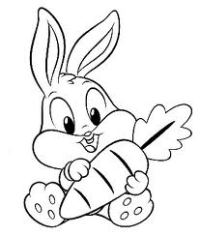
Nous monterons sur la colline. Nous pénétrerons dans la forêt. Les chasseurs seront là. Ils allumeront du feu. Vous discuterez longtemps avec eux. Nous appellerons les chiens et vous leur jetterez du pain.

E3
CE2

Le futur

- Conjugue au futur à la personne demandée :

- crier → 1ère du sing.
- choisir → 2ème du plur.
- étudier → 3ème du plur.
- être → 1ère du plur.
- avoir → 2ème du sing.
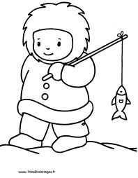
- aller → 3ème du plur.
- faire → 2ème du plur.
- prendre → 3ème du plur.
- aller → 1ère du sing.

- Transpose au futur :

Le petit esquimeau chasse le phoque. il lance le harpon très fort et très loin. Il rapporte les phoques qu’il harponne sur son kayak. Ces phoques fournissent la nourriture et les vêtements. Lorsque l’hiver finit, Achouna et son père vont vers de nouveaux terrains de chasse.

